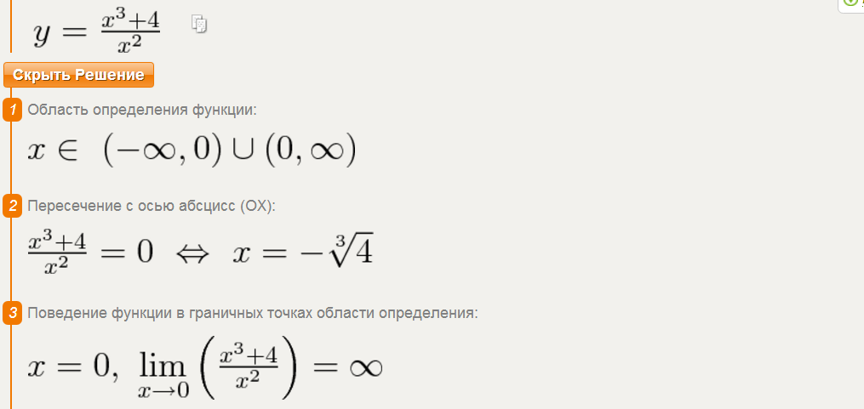
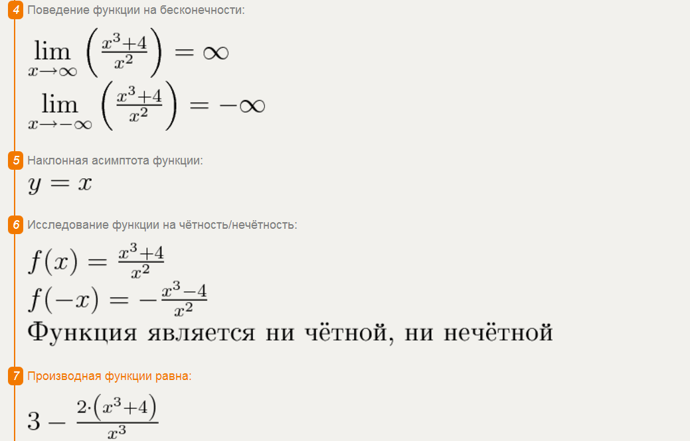
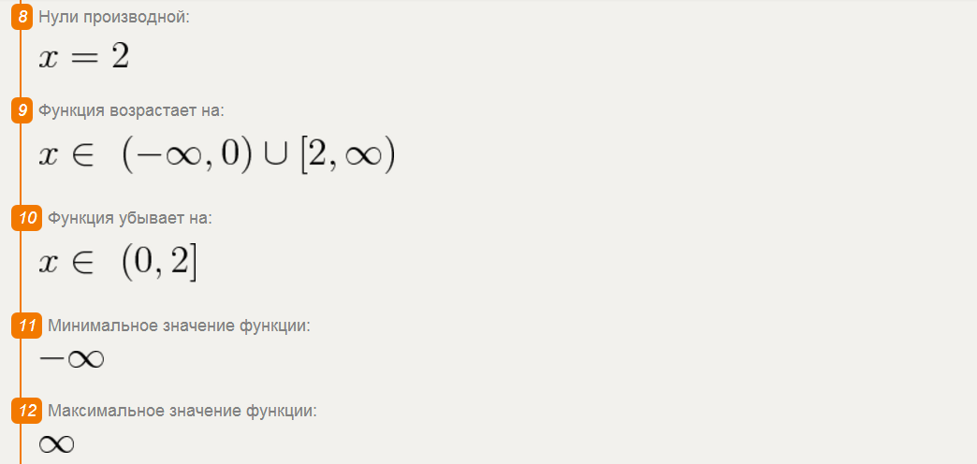
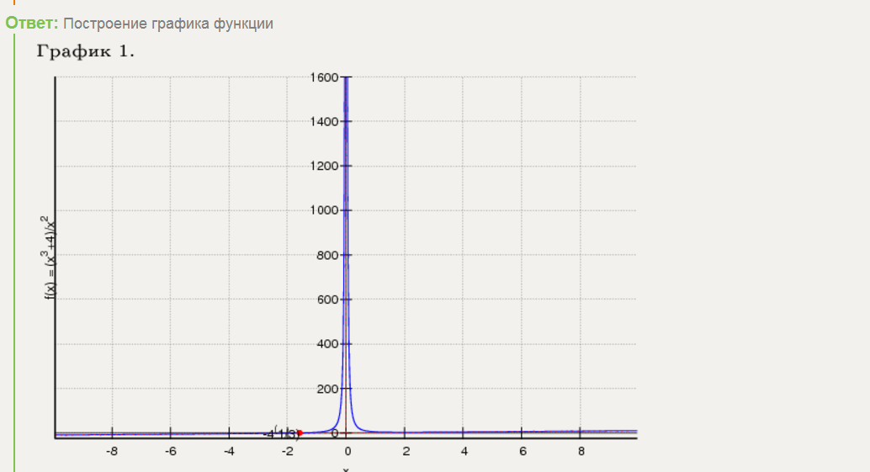

f(x)= (x³+4)/х²
Область определения функции
Точки, в которых функция точно неопределена:
x1 = 0
Точки пересечения с осью координат X
График функции пересекает ось X при f = 0.
Значит, надо решить уравнение:
3
x + 4
------ = 0
2
x
Точки пересечения с осью X:
Аналитическое решение
2/3
x1 = -2
Численное решение
x1 = -1.58740105197
Точки пересечения с осью координат Y
График пересекает ось Y, когда x равняется 0:
подставляем x = 0 в (x^3 + 4)/x^2.
3
0 + 4
------
2
0
Результат:
f(0) = zoo
значит, f(x) не пересекает ось Y.
График функции
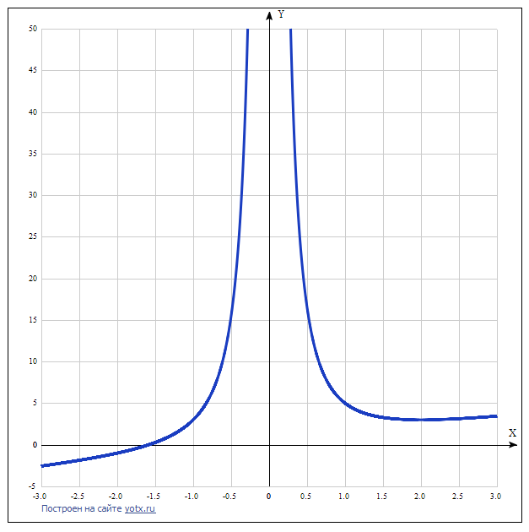
f = (x^3 + 4)/x^2
Экстремумы функции
Для того, чтобы найти экстремумы,
нужно решить уравнение
d
--(f(x)) = 0
dx
(производная равна нулю),
и корни этого уравнения будут экстремумами данной функции:
d
--(f(x)) =
dx
/ 3 \ 2
2*\x + 4/ 3*x
- ---------- + ---- = 0
3 2
x x
Решаем это уравнение
Корни этого ур-ния
x1 = 2
Зн. экстремумы в точках:
(2, 3)
Интервалы возрастания и убывания функции:
Найдём интервалы, где функция возрастает и убывает, а также минимумы и максимумы функции, для этого смотрим как ведёт себя функция в экстремумах при малейшем отклонении от экстремума:
Минимумы функции в точках:
x1 = 2
Максимумов у функции нет
Убывает на промежутках
[2, oo)
Возрастает на промежутках
(-oo, 2]
Точки перегибов
Найдем точки перегибов, для этого надо решить уравнение
2
d
---(f(x)) = 0
2
dx
(вторая производная равняется нулю),
корни полученного уравнения будут точками перегибов для указанного графика функции,
2
d
---(f(x)) =
2
dx
/ 3\
| 4 + x |
6*|-1 + ------|
| 3 |
\ x /
--------------- = 0
x
Решаем это уравнение
Решения не найдены,
возможно перегибов у функции нет
Вертикальные асимптоты
Есть:
x1 = 0
Горизонтальные асимптоты
Горизонтальные асимптоты найдём с помощью пределов данной функции при x->+oo и x->-oo
3
x + 4
lim ------ = -oo
x->-oo 2
x
значит,
горизонтальной асимптоты слева не существует
3
x + 4
lim ------ = oo
x->oo 2
x
значит,
горизонтальной асимптоты справа не существует
Наклонные асимптоты
Наклонную асимптоту можно найти, подсчитав предел функции (x^3 + 4)/x^2, делённой на x при x->+oo и x->-oo
3
x + 4
lim ------ = 1
x->-oo 2
x*x
значит,
уравнение наклонной асимптоты слева:
y = x
3
x + 4
lim ------ = 1
x->oo 2
x*x
значит,
уравнение наклонной асимптоты справа:
y = x
Чётность и нечётность функции
Проверим функцию - чётна или нечётна с помощью соотношений
f = f(-x) и f = -f(-x).
Итак, проверяем:
3 3
x + 4 4 - x
------ = ------
1 2
/ 2\ x
\x /
- Нет
3 3
x + 4 4 - x
------ = - ------
1 2
/ 2\ x
\x /
- Нет, значит, функция не является ни чётной, ни нечётной.

y(x)=(x³+4)/x² Таблица точек

x | y
-3.0 | -2.6
-2.5 | -1.9
-2.0 | -1
-1.5 | 0.3
-1.0 | 3
-0.5 | 15.5
0 | -
0.5 | 16.5
1.0 | 5
1.5 | 3.3
2.0 | 3
2.5 | 3.1
3.0 | 3.4

